|  |  |  |
| --- | --- | --- |
|  | **poretskoe_rayon_coa_n22340** |  |
| Администрация Порецкого муниципального округа Чувашской Республики  ПОСТАНОВЛЕНИЕ  \_\_\_ 2024 № \_\_\_  с. Порецкое |  | Чăваш Республикин  Пăрачкав муниципалитет округӗн администрацийĕ  ЙЫШĂНУ    16.09.2024 № 409  Пăрачкав сали |

**О проведении муниципального этапа**

**конкурса «Лучшая семья года**

**Порецкого муниципального округа**

**Чувашской Республики»**

В соответствии с постановлением Кабинета Министров Чувашской Республики от 11 мая 2007 г. № 103 «О республиканском конкурсе «Семья года», в целях повышения авторитета семьи в обществе, усиления роли семьи в сохранении и развитии культуры, духовности, преемственности лучших семейных традиций, утверждения приоритета семейного воспитания детей, нравственных ценностей семьи и здорового образа жизни, выявления и поощрения социально активных семей, распространения положительного опыта семейных отношений, администрация Порецкого муниципального округа Чувашской Республики п о с т а н о в л я е т :

1. Утвердить [По](https://internet.garant.ru/#/document/403778160/entry/1000)рядок проведения муниципального этапа конкурса «Лучшая семья года Порецкого муниципального округа Чувашской Республики» (приложение №1).

## 2. Утвердить Положение о комиссии по подведению итогов муниципального этапа конкурса «Лучшая семья года Порецкого муниципального округа Чувашской Республики» (приложение № 2).

3. Признать утратившим силу постановление администрации Порецкого муниципального округа Чувашской Республики от 13.11.2019 № 379 «О районном конкурсе «Семья года»».

4. Контроль за исполнением настоящего постановления возложить на заместителя главы-начальника отдела организационно-контрольной, кадровой и правовой работы Федулову Е.Н.

5. Настоящее постановление вступает в силу со дня его официального опубликования в издании «Вестник Поречья» и подлежит размещению на официальном сайте Порецкого муниципального округа в сети «Интернет».

Глава Порецкого

муниципального округа Е.В. Лебедев

Приложение 1

к постановлению администрации

Порецкого муниципального округа

\_\_\_\_\_\_\_\_\_\_\_2024 г. №\_\_\_

**Порядок проведения муниципального этапа конкурса «Лучшая семья года**

**Порецкого муниципального округа Чувашской Республики»**

**I. Общие положения**

1.1. Муниципальный этап конкурса «Лучшая семья года Порецкого муниципального округа Чувашской Республики» (далее - конкурс) проводится ежегодно на основании Постановления Кабинета Министров Чувашской Республики от 11 мая 2007 года № 103 «О республиканском конкурсе «Семья года», в целях:

- повышения авторитета семьи в обществе;

-усиления роли семьи в сохранении и развитии культуры, духовности, преемственности лучших семейных традиций;

- утверждения приоритета семейного воспитания детей, нравственных ценностей семьи и здорового образа жизни;

- выявления и поощрения социально активных семей;

- распространения положительного опыта семейных отношений.

1.2. Настоящий порядок (далее – Порядок) определяет порядок проведения конкурса и подведения его итогов.

**II. Организаторы конкурса**

Организатором конкурса является Администрация Порецкого муниципального округа. Партнерами в организации конкурса являются территориальные отделы Управления по благоустройству и развитию территорий администрации Порецкого муниципального округа Чувашской Республики (далее-территориальные отделы), БУ «Порецкий центр социального обслуживания населения» Министерства труда и социальной защиты Чувашской Республики (по согласованию).

**III. Формы и сроки проведения конкурса**

Конкурс проводится в очно-заочной форме в 2 этапа:

- 1 этап (заочный) – территориальными отделами осуществляется отборочный тур ( с 15 мая по 1 июля );

- 2 этап (очный) – финал отборочного тура в рамках празднования Дня семьи, любви и верности.

**IV. Участники конкурса**

В конкурсе может принимать участие супружеская пара, состоящая в браке не менее 10 лет, воспитывающая двух и более несовершеннолетних детей (включая приемных и находящихся под опекой (попечительством), проживающая в Порецком муниципальном округе Чувашской Республики, добившаяся положительных результатов в любом виде социально значимой деятельности и обладающая необходимыми для семейной жизни качествами, семья, в которой:

отношения между супругами, родителями и детьми строятся на взаимоуважении, взаимопомощи и любви;

соблюдаются национальные, родовые и семейные традиции;

созданы благоприятные условия для гармоничного нравственного, умственного, физического развития детей и привития детям трудовых навыков;

члены семьи занимают активную жизненную позицию и самостоятельно решают экономические проблемы.

**V. Условия и порядок проведения конкурса**

5.1. На 1 этапе участниками конкурса предоставляются в территориальные отделы по месту жительства следующие документы:

- заявка на участие в конкурсе ([приложение №1](#sub_10000));

- анкета участника конкурса ([приложение №2](#sub_20000));

- копия свидетельства о браке;

- копии свидетельств о рождении детей;

- визитная карточка семьи, которая содержит рассказ о семье, ее истории, связи между поколениями, описание родовых и семейных традиций. В состав визитной карточки семьи могут входить фото-и видеоматериалы (портфолио), отражающие главные события в жизни семьи, с кратким описанием запечатленного события, предметы совместного труда родителей и детей, семейные реликвии;

- документы или их копии, подтверждающие победу в отборочном туре конкурса;

- заключение территориального отдела о семье (далее - заключение о семье), составленное в соответствии с требованиями п.5.2 настоящего Порядка.

5.2. Заключение о семье должно содержать сведения, характеризующие роль родителей и детей в достижении положительных результатов в социально значимой деятельности:

об участии семьи в различных формах общественной, спортивной, культурной, творческой жизни Порецкого муниципального округа и Чувашской Республики;

об успехах, достигнутых детьми в образовательных организациях и организациях дополнительного образования (рекомендации этих организаций, копии дипломов, грамот, благодарственных писем и других документов, полученных за учебные и внеучебные достижения и др.);

об участии родителей в деятельности образовательной организации и организации дополнительного образования, в которых обучаются их дети;

о трудовых успехах родителей;

о наличии родовых и семейных традиций.

Заключение о семье должно иметь объем не более семи печатных страниц.

5.3. Участниками конкурса к заключению о семье прилагаются документы, подтверждающие соответствующие сведения.

5.4. Территориальные отделы проверяют полноту и достоверность представленных документов и не позднее 1 июля текущего года передают их в комиссию по подведению итогов муниципального этапа конкурса «Лучшая семья года Порецкого муниципального округа Чувашской Республики» (далее-комиссия) на бумажных и электронных носителях.

5.5. От территориальных отделов по каждой из номинаций могут быть представлены материалы не более чем на одну семью.

5.6. Материалы, оформленные ненадлежащим образом и представленные по истечении срока представления, конкурсной комиссией не рассматриваются.

**VI. Подведение итогов конкурса**

6.1. По результатам рассмотрения представленных документов, предусмотренных настоящим Порядком, комиссия подводит итоги и определяет одного победителя и пять номинантов конкурса:

- «Социально ответственная семья»;

- «Спортивная семья»;

- «Дружная семья»;

- «Творческая семья»;

- «Трудолюбивая семья».

6.2. В случае равенства баллов у нескольких семей предпочтение отдается супружеской паре, проживающей совместно с представителями старшего поколения.

6.3. Итоги муниципального этапа конкурса подводятся на финале отборочного тура в Доме культуры в рамках празднования Дня семьи, любви и верности, в ходе которых выявляется «Лучшая семья года Порецкого муниципального округа Чувашской Республики»

6.4. Победителю и номинантам конкурса вручаются дипломы установленного образца ( приложение №3).

6.5. БУ «Порецкий центр социального обслуживания населения» Министерства труда и социальной защиты Чувашской Республики направляет документы победителя в Министерство труда и социальной защиты Чувашской Республики и организует участие семьи в республиканском этапе.

Приложение № 1

к Порядку проведения муниципального этапа конкурса «Лучшая семья года Порецкого муниципального округа Чувашской Республики»

                                               В конкурсную

                                     комиссию по подведению итогов

                                         муниципального этапа конкурса

                                                      «Лучшая семья года Порецкого муниципального округа Чувашской Республики»

**ЗАЯВКА**

**участника муниципального этапа конкурса «Лучшая семья года Порецкого муниципального округа Чувашской Республики»**

    Мы, \_\_\_\_\_\_\_\_\_\_\_\_\_\_\_\_\_\_\_\_\_\_\_\_\_\_\_\_\_\_\_\_\_\_\_\_\_\_\_\_\_\_\_\_\_\_\_\_\_\_\_\_\_\_\_\_\_\_\_\_\_\_\_\_\_\_\_\_\_\_\_

\_\_\_\_\_\_\_\_\_\_\_\_\_\_\_\_\_\_\_\_\_\_\_\_\_\_\_\_\_\_\_\_\_\_\_\_\_\_\_\_\_\_\_\_\_\_\_\_\_\_\_\_\_\_\_\_\_\_\_\_\_\_\_\_\_\_\_\_\_\_\_\_\_\_\_\_\_

\_\_\_\_\_\_\_\_\_\_\_\_\_\_\_\_\_\_\_\_\_\_\_\_\_\_\_\_\_\_\_\_\_\_\_\_\_\_\_\_\_\_\_\_\_\_\_\_\_\_\_\_\_\_\_\_\_\_\_\_\_\_\_\_\_\_\_\_\_\_\_\_\_\_\_\_,

(фамилия, имя, отчество (последнее - при наличии) супругов)

проживающие \_\_\_\_\_\_\_\_\_\_\_\_\_\_\_\_\_\_\_\_\_\_\_\_\_\_\_\_\_\_\_\_\_\_\_\_\_\_\_\_\_\_\_\_\_\_\_\_\_\_\_\_\_\_\_\_\_\_\_\_\_\_\_\_

\_\_\_\_\_\_\_\_\_\_\_\_\_\_\_\_\_\_\_\_\_\_\_\_\_\_\_\_\_\_\_\_\_\_\_\_\_\_\_\_\_\_\_\_\_\_\_\_\_\_\_\_\_\_\_\_\_\_\_\_\_\_\_\_\_\_\_\_\_\_\_\_\_\_\_\_,

(указать почтовый индекс, адрес)

тел. \_\_\_\_\_\_\_\_\_\_\_\_\_\_\_\_\_\_\_\_\_\_\_\_\_\_\_\_\_\_\_\_\_, и наша семья, состоящая из \_\_\_\_\_\_\_ человек,

(указать код района (города)

желаем принять участие в муниципальном этапе конкурса « Лучшая семья года Порецкого муниципального округа Чувашской Республики».

В   соответствии   со статьей 9   Федерального   закона   «О персональных данных» даем согласие на обработку своих персональных данных  и  опубликование  представленных  документов  в  средствах массовой информации.

Прилагаем следующие документы (перечислить):

Прилагаем анкету.

Дата \_\_\_\_\_\_\_\_\_\_\_\_\_\_\_\_       Подписи: \_\_\_\_\_\_\_\_\_\_\_\_\_\_\_\_\_\_\_\_

\_\_\_\_\_\_\_\_\_\_\_\_\_\_\_\_\_\_\_\_

Приложение № 2

к Порядку проведения муниципального этапа конкурса «Лучшая семья года Порецкого муниципального округа Чувашской Республики»

АНКЕТА

УЧАСТНИКА МУНИЦИПАЛЬНОГО ЭТАПА КОНКУРСА «ЛУЧШАЯ СЕМЬЯ ГОДА ПОРЕЦКОГО МУНИЦИПАЛЬНОГО ОКРУГА ЧУВАШСКОЙ РЕСПУБЛИКИ»

I. Общие сведения (перечислить всех членов семьи, проживающих совместно, с указанием даты рождения):

|  |  |  |  |  |  |  |
| --- | --- | --- | --- | --- | --- | --- |
|  |  |  |  |  |  |  |
| №  п/п | Степень родства | Фамилия, имя, отчество (последнее - при наличии) | Дата рождения | Образование | Место работы, учебы | Занимаемая должность, класс (курс) образовательной организации |
|  |  |  |  |  |  |  |
|  |  |  |  |  |  |  |

II. Продолжительность совместной семейной жизни: \_\_\_\_\_\_\_\_\_\_\_ лет.

III. Достижения каждого члена семьи:

|  |  |  |
| --- | --- | --- |
|  |  |  |
| № п/п | Имя | Описание (поэтапно) |
|  |  |  |

IV. Девиз семьи:

V. Традиции семьи:

VI. Увлечения семьи:

VII. Наличие земельного участка, техники; ведение личного подсобного хозяйства, садоводства, огородничества:

VIII. Пожелания организаторам конкурса:

Приложение № 3

к Порядку проведения муниципального этапа конкурса «Лучшая семья года Порецкого муниципального округа Чувашской Республики

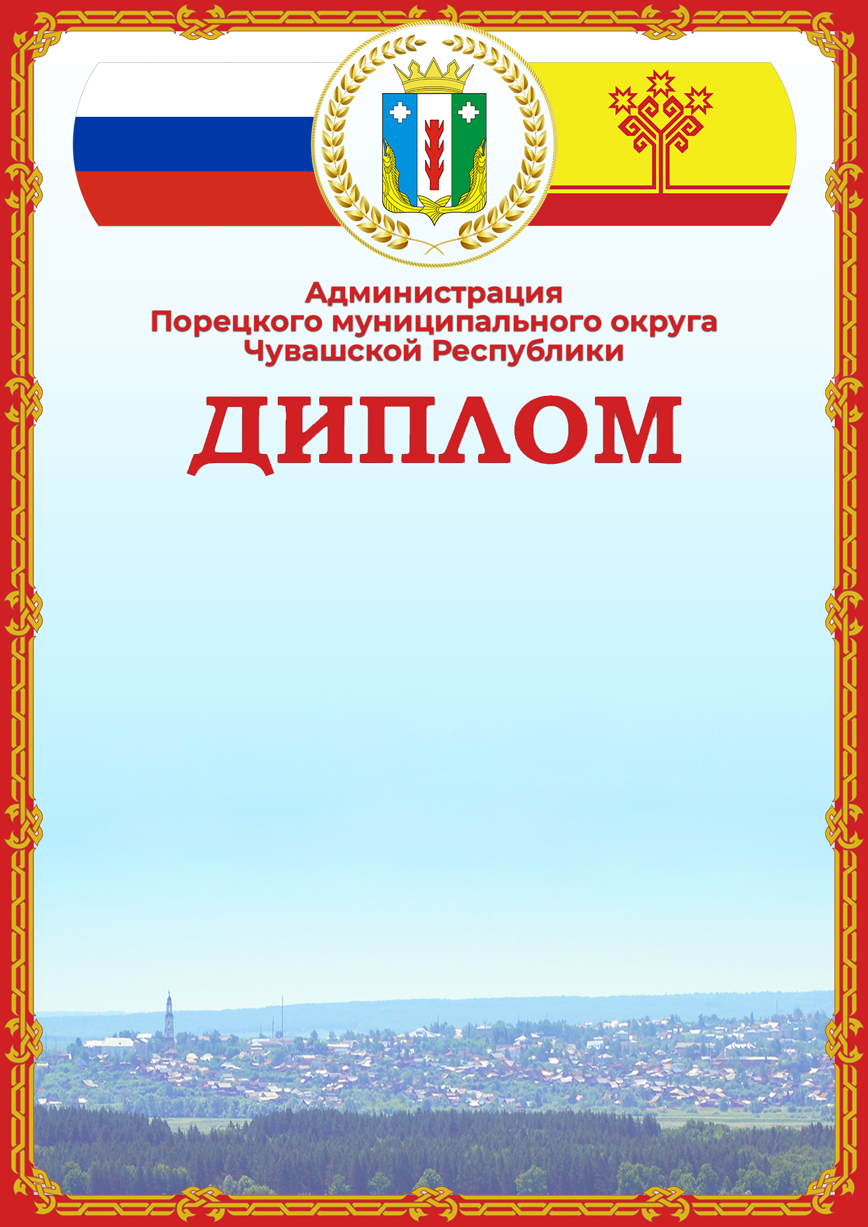

Приложение 4

к постановлению администрации

Порецкого муниципального округа Чувашской Республики

\_\_\_\_\_\_\_\_\_\_\_\_\_2024 №\_\_\_\_\_\_\_\_\_\_\_\_

**Положение о комиссии**

**по подведению итогов муниципального этапа конкурса «Лучшая семья года Порецкого муниципального округа Чувашской Республики»**

**I. Общие положения**

1.1. Настоящее Положение определяет полномочия комиссии по подведению итогов муниципального этапа конкурса «Лучшая семья года Порецкого муниципального округа Чувашской Республики» (далее - Комиссия).

1.2. Состав Комиссии утверждается распоряжением администрации Порецкого муниципального округа Чувашской Республики.

1.3. Комиссия не является юридическим лицом и осуществляет свою деятельность на общественных началах в соответствии с [Конституцией Российской Федерации](http://docs.cntd.ru/document/9004937), федеральными законами, иными нормативными правовыми актами Российской Федерации, [Конституцией Чувашской Республики](http://docs.cntd.ru/document/804959957), законами Чувашской Республики, иными нормативными правовыми актами Чувашской Республики, а также настоящим Положением.

**II. Основные функции Комиссии**

Комиссия осуществляет следующие функции:

- рассматривает и оценивает представленные документы в соответствии с условиями, определенными Порядком о муниципальном этапе конкурса «Лучшая семья года Порецкого муниципального округа Чувашской Республики»;

- подводит итоги конкурса;

- определяет одного победителя и пятерых номинантов конкурса.

**III. Организация работы Комиссии**

3.1. В состав Комиссии включаются представители администрации Порецкого муниципального округа, представители БУ «Порецкий центр социального обслуживания населения» Министерства труда и социальной защиты Чувашской Республики (по согласованию), представители общественных организаций (по согласованию), расположенных на территории Порецкого муниципального округа.

3.2. Заседания Комиссии проводятся по мере необходимости. Заседание правомочно, если на нем присутствует более половины членов Комиссии. Решения Комиссии принимаются большинством голосов присутствующих на заседании членов Комиссии и оформляются протоколом, который подписывает председатель, а в его отсутствие - заместитель, председательствовавший на заседании. В случае равенства голосов решающим является голос председательствующего.

3.3. Организационно-техническое обеспечение деятельности Комиссии осуществляет администрация Порецкого муниципального округа.